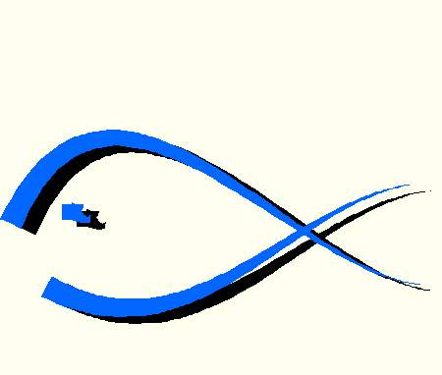
Cesta k pramenům

Měsíčník Farní obce starokatolické církve v Táboře
ČERVENEC A SRPEN 1999

 Děkujeme za společenství Církve
Drahé sestry a drazí bratři v Kristu,
V tomto letním dvojčísle se můžeme zamyslet nad tím, co pro nás znamená církev, zvláště pak Církev starokatolická Seznámíme se s dějinami nejstarší starokatolické církve, církve v Nizozemí. Budeme také hovořit o přítomnosti a o vzájemných kontaktech našich církví.Jeden z duchovních autorů říká: "Co neznáme, to nemůžeme milovat, leda chudě". Jistě to platí i o našich starokatolických církvích.
Jak shledáváme v Novém zákoně, zvláště v listech apoštola Pavla, je každá místní obec v plném smyslu církví (ekklesia) Boží, respektive "církví Boží v Kristu" (1 Te 2,14). Universální církev se konkrétně vyskytuje jen na daném místě samém. Místní církev je pak konkrétním místem církve univerzální, tak jak se uskutečňuje např. v Čechách a na Moravě, v Německu, Rakousku atd. ale i v Praze, Brně, Táboře. Každá místní obec totiž realizuje své bytí jako bytí církve. Ovšem jen v otevřenosti vůči ostatním místním obcím a ve společenství s jedním lidem Božím, jakož i jedním tělem Kristovým. Základní ústavou církve je církev jako společenství vzájemně komunikujících místních církví.V biskupovi má místní církev a s ní i místní obec, slavící eucharistii, svůj jednotící bod tak, jak on současně otevírá také místní církev (jako její reprezentant) vůči communiu s ostatními místními církvemi.A tak se buduje církev od slavnosti eucharistie jako "síť communií", která má v biskupech své pevné body". Váš P. Alois Sassmann, farář
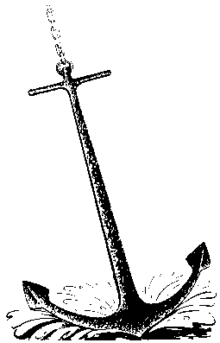
O UTRECHTSKÉ CÍRKVI
("mateřské církvi" starokatolických církví)

STAROKATOLICKÁ CÍRKEV NIZOZEMÍ
se v lidové mluvě dlouho nazývala "církvev jansenistů". Ve skutečnosti jansenistická zvláštní učení o spasitelné milosti nikdy nepřijala. Jistá souvislost s jansenismem tu sice existuje, není však dogmatického nýbrž spíše církevně-politického rázu.
Počátky UTRECHTSKÉ CÍRKVE sahají do doby sv. Willibrorda, anglosaského mnicha a apoštola Frízů, který se stal roku 6 9 5 arcibiskupem v Utrechtu.
Již ve středověku se vyznačovali utrechtští arcibiskupové dalekosáhlou nezávislostí na Římu. Jejich volba byla věcí katedrální kapituly, vytvořené z domácího kléru, jejíž práva byla potvrzena císařem v roce 1145.
Tamější biskupové též podporovali - oproti papežským zákazům - rozšiřování překladů Bible v nizozemštině a ochraňovali domácí tradice v liturgii a v projevech zbožnosti.
Ve zmatcích dob reformace a protireformace, ve kterých si Nizozemí hrdinným osvobozovacím bojem (1568-1648) vydobylo nezávislost na katolickém Španělsku, byli nizozemští katolíci obviňováni z nevlasteneckého smýšlení. Utrechtská církev proto musela dlouhou dobu trpět nedůvěru kalvinistické části obyvatelstva a vlády. Její bohoslužby byly zakázány nebo omezeny přísnými dekrety. Často byly obce nuceny, aby konaly svoje bohoslužby v tzv. "skrytých kostelích" (maskovaných jako stodoly ap.), ze kterých se některé zachovaly dodnes.
Ale i římská kurie, která v roce 1559 jako protiváhu k reformaci povýšila utrechtské biskupství na arcibiskupství a vytvořila novou biskupskou hierarchii, domácímu kléru jeho úkoly nikterak neulehčovala.
Když v průběhu jansenistických svárů mnoho Francouzů opustilo svoji vlast a nalezlo azyl u nizozemských katolíků, byli i oni obviňováni z jansenismu (jansenismus= náboženské a mravní názory uplatňující se v 17. a 18. století zejména ve Francii a nazvané podle yperského biskupa C.Jansena-+1638-, navazující na rozdíl od jezuitismu na některé myšlenky sv. Augustina, např. na myšlenku předurčení, střediskem francouzského jansenismu byl klášter Port-Royal, kde se duchovně formovali mnozí franc. učenci, např. B. Pascal).
Tato výčitka byla vznesena především proti arcibiskupovi jménem Peter CODDE (+1710), který byl povolán do Říma a roku 1702 papežem sesazen. Na jeho místo byl proti stávajícímu právu dosazen apoštolský vikář a katedrální kapitula byla prohlášena za neexistující.
Kapitula se však držela svého starého práva volby biskupa kvůli zachování kontinuity s jim vlastní katolickou zemskou církví a zabránila tomu, aby se arcibiskupové stali pouhými "apoštolskými vikáři" (tento titul totiž užívali podle pokynů Říma od doby reformace - aby se protestanté necítili provokováni) a aby Nizozemí platilo za misijní území. To by totiž bylo doznáním toho, že v Nizozemí stará katolická církev zanikla. Za těchto úvah se držela katedrální kapitula v Utrechtu historicky jí náležejícího práva a zvolila dne 17. dubna 1723 kanovníka jménem Cornelius STEENOVEN (+1725) za arcibiskupa v Utrechtu. Biskupské svěcení obdržel od francouzského misijního biskupa jménem Dominique Maria VARLET (+1742).
Volbou a konsekrací Steenovena, jejichž právoplatnost byla potvrzena dobrozdáními nejvýznamnějších církevních právníků (mezi nimi především lovaňského kanonisty Bernharda van Espena), byla zajištěna biskupská sukcese a tím i napojení všech svěcení na všeobecnou církev.
Papež, jemuž byla volba oznámena, odmítl dát své svolení a Utrechtská církev poté apelovala na všeobecný koncil. Tím byl rozkol s Římem dokončen. Rozkol nastal z důvodů církevně-právních, nikoli dogmatických. Jako "Římskokatolická církev starobiskupského duchovenstva " (pod tímto jménem je dodnes uznána vládou), se považovala a považuje dodnes za právoplatnou dědičku a pokračovatelku staré, do doby sv. Willibrorda sahající katolické zemské církve Nizozemí, a za legitimní reprezentantku katolické církve Západu.
Po rozkolu s Římem a po exkomunikaci vynesené nad arcibiskupem a katedrální kapitulou (21.2. 1724) byla Utrechtská církev donucena vybudovat samostatnou církevní organizaci.Roku 1725 byl založen v AMERSFOORTU arcibiskupský kněžský seminář.
Aby nedošlo k přetržení v biskupském následnictví úřadu, byla znovu obsazena stará, od konce 16. století vakantní biskupská sídla v HAARLEMU (1742) a DEVENTERU (1758).Malá Utrechtská církev šla - přes zneuznání a útlaky - dál svou předznamenanou cestou.
Když se v Německu a ve Švýcarsku v boji proti I. vatikánskému koncilu vytvořily samostatné katolické církve, poznala v nich církev Utrechtská ihned duchovně spřízněné spojence a poskytla jim církevní pomoc.
Biskup z Dewenteru, H. HEYKAMP udělil v Rotterdamu biskupské svěcení prvnímu, německými starokatolíky zvolenému biskupovi J.H. REINKENSOVI, a tím ji - a později i švýcarskou a jiné starokatolické zemské církve- zařadil do apoštolské posloupnosti biskupů.
V roce 1889 vstoupila Utrechtská církev uzavřením tzv. Utrechtské dohody se svými sestreskými církvemi do užšího svazku. Její historickou zásluhou zůstává, že jako "mateřská církev" všech dnes existujících, do Utrechtské unie patřících starokatolických církví, dodala předáním apoštolské sukcese konkrétně dějinné napojení na starou a celistvou církev.
V roce 1922 zrušila Utrechtská církev celibátní povinnost duchovních. Od roku 1870 převzala i název "STAROKATOLICKÁ", který však byl někdy v Nizozemí používán již od 16. století !!! 
STAROKATOLICKÁ CÍRKEV NIZOZEMÍ DNES
Starokatolická církev Nizozemí zahrnuje dnes arcibiskupství Utrecht s 18 obcemi a biskupství Haarlem s 10 obcemi, zatímco biskup z Deventeru je bez biskupství. Počet věřících: 12 tisíc.Správa církve je v rukou biskupské konference a synody, jejíž ustanovení vyžadují schválení biskupů. Většina farních obcí pochází z předreformační doby, avšak od roku 1870 přibyla celá řada obcí. Nacházejí se především v provinciích severní a jižní Holandsko a Utrecht. Všeobecně církevní zařízení: arcibiskupský kněžský seminář v Amersfoortu s knihovnou se zvlášť cennými archivy utrechtské metropolitní kapituly, "centrální starokatolickou knihovnou",muzeum starokřesťanského umění, domy seniorů a velký počet novodobých svazů laiků. Tiskový orgán: De Oud Katholiek (vychází dvakrát měsíčně).

CORNELIUS STEENOVEN
(1662 - 1725)
První starokatolický arcibiskup Nizozemí

DOMINICUS MARIA VARLET(1678-1742)
Misijní biskup z Babylonie
Skrze něho pokračuje apoštolská posloupnost
v dnešních starokatolických církvích


Z FARNÍ KRONIKY
.

18. - 23. dubna 1999 - Mezinárodní biskupská konference v Egmondu aan Zee. Na ní byl náš biskup Dušan zvolen delegátem Církve pro Srbsko, Bosnu-Hercegovinu a Chorvatsko. Bylo mu doporučeno mít neprůstřelnou mitru
1. května 1999 - V našem táborském kostele si udělili svátost manželství P. Řehoř Źywczok, pacovský administrátor a Kateřina Grigerová. Sňatku asistoval bratr biskup Dušan, přítomen byl též táborský duchovní. Hodně lásky, porozumění a síly pro manželství i pastorační práci přejeme těmto novomanželům!
2. května 1999 - Svátost křtu přijal nový člen naší farnosti, malý Filípek Průcha: Jeho rodiče Roman a JItka byli při této bohoslužbě přijati do rodiny starokatolické církve.
4. května 1999 - V Cheironu přednáška na téma : Křižácké výpravy
11. května 1999 - Manželům P. Pavlovi Cepkovi a jeho manželce Jiřině se v Šumperku narodil syn Tomáš Cepek (4,34kg, 55 cm). Blahopřejeme !
13. květen 1999 - P. Alois a Ing. Jiří Svoboda na pražském ordinariátu. Dohadovala se rozhlasová bohoslužba.
22. května 1999 - V kapli na římskokatolické faře Ekumenická svatodušní bohoslužba, které se zúčastnili P. Alois za Tábor a P. Řehoř za Pacov
23. května 1999 - V táborském kostele sv. Filipa a Jakuba celebroval mši svatou ke Slavnosti Seslání Ducha svatého náš bratr biskup Dušan. Koncelebrovali: P. Alois Sassmann, P. Řehoř Źywczok (Pacov), P. Zdeněk Dobřichovský (biskupský sekretář) a P. Václav Diviš (Strakonice).
Při bohoslužbě přijali svátost biřmování: Václav Karas (Strakonice), Karel Koláček (Jablonec nad Nisou), a náš Tomáš Dolejš. Bohoslužbu přenášel přímým přenosem Český rozhlas 2 - stanice Praha. Na bohoslužbu nám přišlo několik děkovných dopisů (Milevsko, Žďár nad Sázavou, Ostrava,Vsetín...atd)
29. května 1999 - Farní výlet na severní Moravu. Brzy ráno jsme měli sraz na pacovském náměstí. Za Pacov jel však jenom místní duchovní. Nás, Táboráků bylo devět: Sassmannovi (4), Dolejšovi (2), Pergerovi (2) a Janička Ceaoiová. V 10 hodin 30 minut jsme dorazili na hrad Bouzov. Procházka po hradním nádvoří a okolí. Oběd na náměstíčku v Bouzově. To již přišli z prohlídky hradu: biskup Dušan, biskup Bernard s ženou (Rakousko) P. Pavel z Šumperka, Josef Kónig a četná výprava starokatolíků z Rakouska, Německa a Švýcarska.
Přejeli jsme do Šumperka, kde byla od 15 hodin slavnostní ekumenická bohoslužba, kterou sloužili duchovní všech církví, působících v Šumperku. Konala se u příležitosti 100. výročí založení šumperské starokatolické farnosti.
6. června a 28. června - družební návštěvy mezi rodinami táborského starokatolického faráře a kazatele Křesťanského společenství v Týně nad Vltavou- Oldřicha Kadlece
7. června 1999 - přišel dopis od starokatolického farního společenství z holandského Gravenhagenu, jmenovitě od člena farní rady Loeka Wagenaara, který nám jménem místního faráře Homana nabídl partnerství pro naše farní společenství. K této myšlence je přivedl církevní katalog, v němž se dozvěděli, že náš táborský kostel (stějně jako jejich) je zasvěcen svatému Jakubovi. Do holandského Gravenhagenu pošleme kladnou odpověď a budeme v příjemném očekávání věcí příštích
12. června 1999 - táborský farář P. Alois se jako člen Synodní rady Starokatolické církve v ČR zúčastnil jejího řádného zasedání. Projednávali se různé personální a organizační záležitosti.
Projednávala se i Synoda, která se bude konat 9. října tohoto roku. Na ni nás pozval pacovský administrátor do ekumenické kaple v Pacově. Budou pozvání i biskupové ze sousedních zemí: Polska, Rakouska a Německa.
15. - 19. června 1999 - dvě zástupkyně naší táborské farnosti (pí Dolejšová a Jana Ceaoiová) se spolu s pacovským varhaníkem Ing. Jiřím Svobodou zúčastnili 10. evropského semináře o Systému farních buněk. O akci přinášíme v tomto čísle rozhovor s pí. Dolejšovou.
16. června 1999 - uplynulo 130 let od narození prvního starokatolického biskupa Aloise Paška, rodáka z jihočeské Štěkně u Strakonic. K této příležitosti vyšel v Listech Strakonicka článek od P. Aloise: "První český starokatolický biskup byl ze Štěkně".
22. června 1999 - na pozvání Městského úřadu v Táboře se místní starokatolický farář, spolu s farářem římskokatolickým a farářkou Církve československé husitské, zúčastnil Besedy s táborskými seniory, která se konala v sálu hotelu Palcát.
24. června 1999 - v bytě táborské "husitské" farářky se konalo ekumenické setkání táborských duchovních křesťanských církví. Projednávala se mj. bohoslužba na Kozím hrádku, křesťanský společenský večer, křesťanský ples a misijní projekt: promítání velkofilnu Ježíš pro táborské školy, jež by organizovaly a finančně hradily naše církve. Na setkání vládla velmi příjmená přátelská atmosféra.
25. června 1999 - v Komunitním centru Cheiron se konalo pravidelné setkání naší farnosti. Na něm referovala (velmi nadšená) paní Dolejšová o "Milánu 99", probíral se "kalendář farnosti". Zároveň bylo pohoštění k svátkům a narozeninám pro červen a červenec.

☺
CÍRKEV SE SMĚJE
Při vyučování náboženství se ptá pan farář dětí:
"Copak řekl Pán Bůh Evě, první ženě, když zhřešila?"
Přihlásí se malá Evička: "Po břiše budeš lézt a prach budeš vytírat po všechny dny svého života."



Kaplan potká manželku svého bývalého učitele latiny a ptá se:
"Je váš manžel stále tak roztržitý?"
"A jak ! Jen si představte včera večer: Přišel před dům, hodil korunu do poštovní schránky, podíval se na hodiny na kostelní věži a povídá: - Zase jsem se spad´o dvě kila-! "

Jak se taky někdy děti modlí: „Ty jediný jsi sprchovaný….“

JAK BYLO V MILÁNU ?

rozhovor s paní Dolejšovou

Jsme rádi, že jste zastupovala naši farnost na 10. evropském semináři který se konal ve dnech 15.-20.6. Mohla byste nám říci, kolik tam
bylo delegátů celkem?

Celkem se semináře zúčastnilo přes 500 delegátů. Byli tam bratři a sestry z Kanady, Austrálie, Němci, Francie, z Nové Kaledonie atd. Ze slovanských národů jsme tam byli pouze my, Češi, a Poláci.
Odkud tam byli Čechové?
Jednak jsme tam byli my, starokatolíci z Tábora, Pacova a Strakonic a potom 13 římskokatolických bohoslovců z Prahy a Olomouce. Naši výpravu vedl P. Václav Diviš, strakonický farář.
Jak byl celý seminář zahájen?
Celý seminář zahajovala slavnostní bohoslužba, kterou sloužil milánský kardinál Carlo Martini. Bylo pro nás krásným projevem ekumenizmu, že jsme se zúčastnili přijímání. Kardinál podal přijímání i našemu starokatolickému faráři s dcerou. Bylo také čteno poselství římského biskupa Jana Pavla II. k tomuto semináři.
Jaký program jste měli ve středu?
Středa- to byl pro mě nejkrásnější den. V 9,30 byla ranní modlitba s přímluvami a zpěvy. Od 10 hodin pak byla přednáška o historii kostela (jsou tam prý ostatky svatých Tří králů). Pak byla úchvatná přednáška místního faráře PIGIHO na téma :Cesta farního společenství. Následoval oběd s 5 chody (!!!). Odpoledne byla přednáška, která mi trochu "neseděla" na téma OIKOS - čili: jak evangelizovat doma, v okolí, v práci atd. Trochu mi to připomínalo činnost obchodních zástupců s Herba life. Zato však večer byla nádherná bohoslužba. Sloužil ji kapucín, Raniero Cantalamessa, kazatel papežského paláce. Pro nás bylo krásné, že mohli koncelebrovat naši starokatoličtí duchovní: milánský kněz P. Dr. Petr Živný a strakonický farář P. Mgr. Václav Diviš. Ten četl evangelium. Jeho mocný hlas zněl celým chrámovým prostorem. Kázání onoho mnicha bylo na téma: O církvi chudé.
Při této mši svaté se také přihodila nečekaná událost: Pater Václav Diviš, o němž víme, že má dary Ducha svatého, byl Duchem veden k jedné paní, která trpěla nějakou velkou nemocí ruky. Otec Václav na ni vložil ruce. modlil se ...a paní byla uzdravující silou Ducha svatého uzdravena !!! Byl to obrovský zážitek.
Co Vám pak přinesl čtvrteční program ?
To byly přednášky: Jak farní buňka pracuje, - hovořilo se o spolupráci a lásce mezi křesťany v buňce. Večer, po večeři, jsme byli venku v parku a zúčastnili jsme se praktické ukázky práce v buňce. Zapálila se svíčka, modlili jsme se za ty z buňky, kteří mají nějaké trápení, četl se úryvek z Bible, poslouchala se kazeta s nahranou promluvou faráře. Tato promluva se pak v buňce rozebírala. Zajímavé také bylo to, že na stole ležela pokladnička: do ní se dávají peníze pro ty členy společenství, kteří jsou v nouzi. Na závěr se modlí Modlitba k roku 2000.
Jaký byl potom páteční program?
V pátek si lidé vyměňovali poznatky a zkušenosti z buněk: jak je zakládat, jaké mohou přijít problémy. Křesťané z Francie hovořili o něčem, co nám bylo blízké: lidé tam nemají vůbec zájem o víru. Dvě ženy tam potom hovořily o své touze jít ke svatému přijímání, ale nemohou, protože jsou rozvedené. Z tohoto sdílení jsme odešli, protože se to nedalo poslouchat. Naštěstí to není problém starokatolické církve, kde rozvedení ke svátosti Eucharistie mohou přistupovat.
Večer potom, ve 21 hodin, byl společenský večer. Tam vzbudil velký ohlas náš P. Václav Diviš (tlumočil P. Dr. Živný).
V sobotu ráno jsme pak již museli odjet domů. Zůstali "strakoničtí", kteří měli s milánskými starokatolíky potom v neděli slavnostní bohoslužbu.
Můžete nám říci nějakou "perličku" z MIlána 99 ?
Snad tu, že římskokatolické bohoslovce z Prahy a Olomouce někdo vykradl. Bylo to pro ty hochy opravdu nepříjemné. Když jsme to viděli, my, čeští starokatolíci , tak jsme se složili a dali jim jistou finanční částku (nebyla ani velká, ani malá). Bohoslovci tím byli viditelně zaskočeni. Byla to ukázka lásky a ekumeny v praxi.
Děkujeme za rozhovor !


HORKÁ AKTUALITA
Dne 22. července 1999 byla za přítomnosti zástupců ekumeny znovuotevřena po opravě naše rotunda sv. Maří Magdaleny v Praze u Čechova mostu. Kaple pochází z roku 1635 a jejím stavitelem byl pražský architekt italského původu Giovanni de Barrifis.
Pro naše církevní společenství byla tato událost spojena s radostí, že na zahajovací bohoslužbě poprvé veřejně vystoupil nový starokatolický kněz P. Dr. Odilo Ivan ŠTAMPACH, který požádal o vstup do církve a možnost vykonávat v ní kněžskouslužbu. Tato významná vědecká kapacita bude jistě přínosem pro rodinu naší církve.
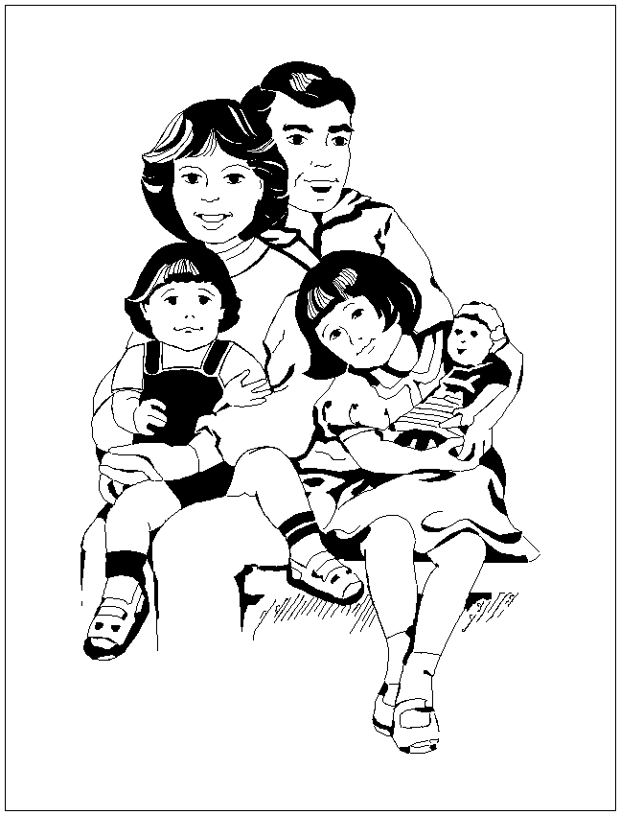
K NÁBOŽENSKÉ VÝCHOVĚ V PŘEDŠKOLNÍM VĚKU
(dle Phillis CHANDLEROVÉ a Joany BURNEYOVÉ)

Bůh vás pozval, abyste se stali rodiči. Jako matce a otci vám Bůh svěřil privilegium, abyste Ho sdíleli se svým dítětem. Křest Vám poskytne příležitost zavázat se, že své dítě povedete při vývoji jeho víry, která je už přítomna a čeká jen, aby v něm mohla vyrůst.
Bůh je ve vašem dítěti přítomen od okamžiku početí. Boží láska ve spojení s vaší láskou stvořila nový život. Vaše dítě přichází od Boha a touha poznat a zakusit Boha je přirozenou součástí růstu a vývoje.
Důvěra ve vaši láskyplnou péči, která se u Vašeho nemluvněte vyvinula, je prvním krokem na jeho cestě k víře. Boží přítomnost je pro vašeho malého syna nebo dceru zosobněna ve vás. Vy pro ně představujete lásku, dobrotu, péči a bezpečí.
Když dítě vyrůstá, jeho chápání Boha se vyvíjí plněji. Teprve potom může být představa Boha oddělena od rodičů a jiných důležitých lidí.
Matka i otec jsou v procesu tvorby náboženského přesvědčení důležití. Matka může u dítěte lépe uplatnit přímým vysvětlováním a pokyny, otcův příklad a praxe jsou mocnými stimuly (podněty, pobídkami) pro vývoj vztahů k náboženství. V minulosti se, bohužel, často odpovědnost za náboženskou výchovu pokládala za věc matčinu a důležitost otcovy úlohy nebyla plně chápána.
Pro dobrý vývoj víry dítěte je třeba zdůraznit důležitost vzájemných vztahů mezi otcem a matkou. Děti rodičů, kteří jsou viditelně šťastni a spokojeni se svými vztahy a kteří si navzájem projevují lásku a náklonnost, mají vyvinutý cit pro náboženství, jsou všeobecně blíže k církvi a jsou zbožnější než ostatní děti.
Vzájemné vztahy rodičů hrají r o z h o d u j í c í úlohu při vytváření duchovního života dítěte.Nezapomeňte ani na to, že vaše dítě bude sdílet vaše chápání Boha. Řeknete-li:"Děkuji Ti, Bože, za to, že jsi mi dal tento krásný den," budete sdílet Boha, který nám dává všechno dobré.
Řeknete-li:" Bůh nemá rád zlobivé chlapce," budete sdílet Boha, který soudí a odvrací se. Zamyslete se, jakou představu chcete svému milovanému dítěti vtisknout, a pak ji vytvářejte svými činy a chováním.
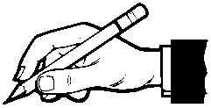
INFORMACE
6. července 1999
Od 9,30 hod Ekumenická bohoslužba na Kozím hrádku, které se zúčastní duchovní všech pěti křesťanských církví, působících v Táboře. Letos akci organizují sestry a bratři z Církve českobratrské evangelické. Kázat bude evangelický farář Pavel Stránský.
10. července 1999
Od 9 hodin se ve Sboru Církve československé husitské - Tábor, Farského 1960, koná slavnostní bohoslužba u příležitosti 60. výročí otevření Sboru Božích bojovníků v Táboře. Slovem Božím a svátostmi poslouží plzeňský biskup Mgr. Michael Moc. Naše církev je také velmisrdečně zvána sestro farářkou Mgr. Evou Červenou.
2. září 1999
Ve sboru Církve bratrské se uskuteční ekumenické setkání táborských duchovních.
12. září 1999
Při mši svaté v 9,00 hodin u svatého Filipa a Jakuba se uskuteční volba delegáta táborské farnosti na 42. Synodu, která se bude konat v Pacově 9. října od 11 hodin.
Ten samý den od 17,00 hodin se bude konat ve Sboru Církve československé husitské Přímluvné shromáždění za město Tábor v rámci "Táborských setkání".

PRAVIDELNÉ BOHOSLUŽBY
Od září tzv. "zimní čas" : každou neděli v 9 hodin mše svatá
v městském kostele svatých Filipa a Jakuba v Parku Pod Kotnovem

ŽIVOT VE VÍŘE
Adresa redakce: 391 75 Malšice u Tábora 308 0361 - 31 74 99

